Задача 1

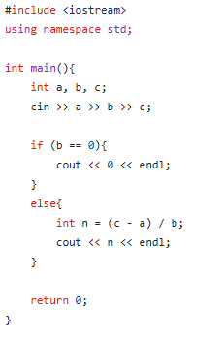

Программа получает на вход три числа a, b, c (стоимость основания спиннера, стоимость одной лопасти, максимальная стоимость всего спиннера). По условию задачи a+b×n=c, откуда n<=(c–a)/b. (так как покупатель не станет покупать спиннер, если его цена будет выше c рублей). Программа должна вывести целочисленное частное от деления (c-a)/b, то есть округлить результат вниз до целого числа (так как покупатель не станет покупать спиннер, если его цена будет выше c рублей).

Задача 2

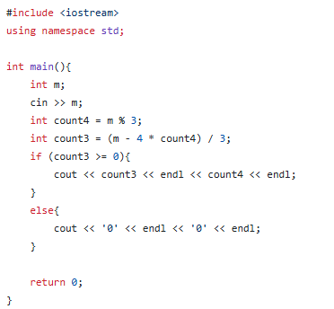

M - количество лопастей. Если число m делится на 3, то можно изготовить только трёхлопастные спинеры, их количество будет равно m / 3, если остаток равен 1, то необходимо изготовить как минимум один четырехлопастный спинер, для остатка 2 - минимум два. Таким образом, можно считать, что число четырёхлопастных спиннеров равно остатку от деления m на 3, запишем это количество в переменную count4

Задача 3

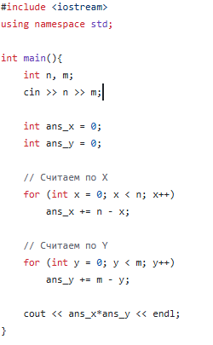

Алгоритм вычисляет количество всех возможных прямоугольников, которые можно вырезать из листа N×M клеток Для подсчета прямоугольников используем комбинаторный подход: чтобы задать прямоугольник, нужно выбрать две различные вертикальные границы (левую и правую) и две различные горизонтальные границы (верхнюю и нижнюю). Количество способов выбрать горизонтальные границы:
- Левая граница может быть на любой из N+1 позиций (между клетками и по краям)
-Правая граница должна быть правее левой
Это эквивалентно сумме 1 + 2 + ... + N = N*(N+1)/2
Аналогично для вертикальных границ: M*(M+1)/2
Итоговая формула (количество_прямоугольников): [N*(N+1)/2] * [M*(M+1)/2]. В программе это вычисляется через циклы, суммируя (N-i) для i от 0 до N-1, что дает тот же результат N*(N+1)/2

Задача 4

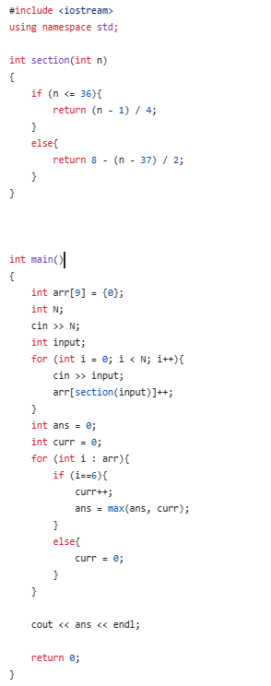
Функция section определяет номер купе (от 0 до 8) для каждого места в плацкартном вагоне. Для мест 1-36 используется формула (k-1)/4, а для боковых мест 37-54 - формула 8-(k-37)/2. Программа считывает количество пассажиров и распределяет их по купе, увеличивая счётчики в массиве. Затем находится самая длинная последовательность купе, где в каждом ровно 6 пассажиров. Результатом является длина этой максимальной последовательности.

Задача 5

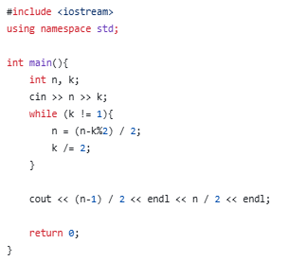

Данный алгоритм решает задачу через моделирование бинарного процесса выбора мест. Вместо последовательной обработки каждого школьника, что было бы неэффективно для больших значений, программа использует математический подход. На каждом шаге цикла определяется, в какую половину текущего свободного промежутка попадает последний школьник. Четность значения K показывает, выбираем ли мы левую или правую ветвь в дереве решений. Операции деления N и K пополам позволяют быстро "проскакать" через все промежуточные состояния. После завершения цикла мы получаем параметры отрезка, куда сядет последний школьник. Финальные вычисления определяют размеры оставшихся свободных пространств по обе стороны от него.
Пример работы при n = 7, k = 3
Шаг 1: n = 7, k = 3
while (3 != 1) - выполняем
n = (7 - 3%2) / 2 = (7 - 1) / 2 = 3
k = 3 / 2 = 1

Шаг 2: n = 3, k = 1
while (1 != 1) - выходим из цикла
Вывод: (3-1)/2 = 1 и 3/2 = 1
Ответ: 1 1

